自升式防护棚，一种新型绿色施工技术
熊慎敏 李剑
（中建三局第一建设工程有限责任公司，武汉，430040）
【摘要】为了进一步加强项目的安全管理，迎合项目的绿色施工需求，笔者所在团队在原有悬挑防护棚基础上进行改造、创新，重新设计处一款可利用电动葫芦提升的防护棚装置。
【关键词】自升式防护棚 安全设施 防止高空坠物 采用爬架原理 绿色施工
【前言】为了防止高空坠物，在高层建筑的外架外围一圈普遍会布置搭设钢管防护棚。钢管防护棚因其自身特点，在安装过程中存在很多不安全因素。例如，人员临空操作，易从高空坠落；高空铺设脚手板会被大风吹落砸伤行人；拆除时人员在高空行走极不安全等等；同时，钢管防护棚在绿色施工方面也有不少可优化之处。因此，笔者所在团队与专业公司一起设计了一种可沿外墙爬升的防护棚装置。

1防护棚的外观构造
防护棚整体由依附于墙体的机位支座、利用机位作为防坠装置的导轨、提升导轨的电动葫芦装置以及和导轨连接在一起的用方钢、冲孔钢板连接而成的防护棚组成，具体见下图：
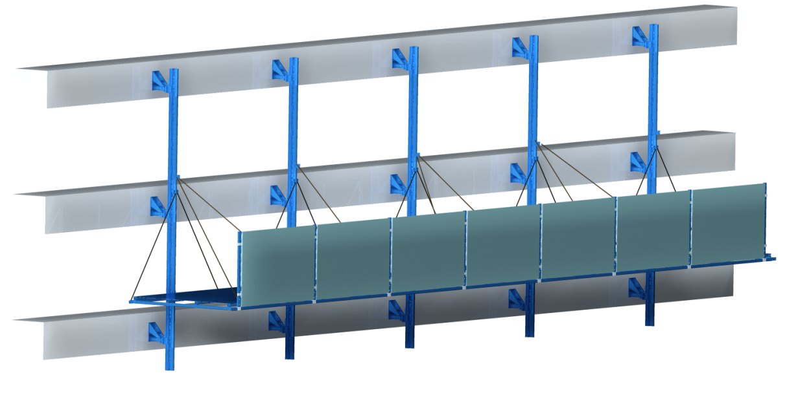
2防护棚的提升原理
防护棚提升的基本原理为动滑轮提升重物原理。在建筑结构四周分布爬升机构，附着装置安装于结构，架体利用导轮组攀附安装于附着装置的导轮外侧，提升电动葫芦通过提升挂座固定安装在导轮组上，提升钢丝绳悬吊住提升滑轮组件，这样，可以实现架体依靠导轮沿导轨上下相对运动，从而实现自升式防护棚的升降运动。
3防护棚的防坠、防倾覆设计
自升式防护棚使用双向定位器，作为防坠装置。且自升式防护棚通过导轨导座上下运动，同一导轨上至少有两个导座，其共同作用可起到平台防倾覆的作用。
4防护棚装置的作用范围
这种自升式的防护棚装置一般作用于导轨式爬架的下方，一般滞后于爬架5-6层，用于接住爬架底部的坠物和爬架于防护棚之间楼层的坠物。
5自升式防护棚在绿色施工方面的优点
自升式防护棚具有以下优点：
5.1节约材料
搭设一次，采用电动葫芦上下，对比传统钢管悬挑防护棚15层左右搭设一道，避免了工人搭设多次，大量节约材料。
5.2节约场地
因其始终在爬架的下方几层，可作为砌体砌筑时的临边防护使用，解决了传统临边防护在砌体施工需拆除时的安全隐患，同时也避免临边防护临时拆除时对场地的占用。
自升式防护棚在工厂加工完成，现场吊装，减少对现场场地的占用。
5.3环境保护
自升式防护棚采用铁板与架体刚接，避免传统钢管悬挑防护棚使用的竹笆脚手板或木质脚手板腐烂破损对现场环境的损害。
5.4提高工效、节约人力
自升式防护棚搭设一次后即可沿着导轨由电葫芦提升和下爬，相比传统钢管悬挑防护棚多次搭设和拆除，大量节约搭设与拆除的时间，同时也节省了劳动力。
6自升式防护棚的经济效益分析
以越秀硚口金三角项目为例，项目共用5栋楼应用了自升式防护棚技术，5动楼均为150m以上超高层住宅，若使用钢管悬挑防护棚一般应搭设3次。

名称 | 栋数 | 单栋  周长 | 搭设  次数 | 单价（元） | 总价（万元）
钢管悬挑防护棚 | 5 | 150m | 3 | 400 | 72
自升式防护棚 | 5 | 150m | 1 | 750 | 45
7结论
武汉市硚口区越秀金三角项目设计并应用了自升式防护棚装置，该装置搭设便捷，安全性能良好，对于绿色施工有一定的帮助。
现阶段，绿色施工已经越来越重要，越来越多的企业、行会开始重视绿色施工。“因地制宜，采用新技术、新工艺、新设备、新材料”是绿色施工标准（GB50640-2010）中提出的明确要求。自升式防护棚的提出是防护棚的一大创新，对超高层的安全防护有着积极的作用，对绿色施工有着一定的助益。虽然目前应用面比较狭窄，仅在爬架下方有所应用，但我们坚信，随着我们坚定不移的去发明，去创造，一定可以在更多的方面应用，也能发挥它更大的价值。绿色施工在“因地制宜，采用新技术、新工艺、新设备、新材料”方面也需要我们不断的探索与创造，让科技更好的促进绿色施工的施行。
参考文献
[1]陈杏祥 附着式升降脚手架下方悬挑水平防护棚设计与应用 施工技术 2012
[2]曾志华 鲍淑珍 郑景元等，高层建筑悬空结构模板支撑体系施工技术 施工技术 2012年6月

